**Krajská hygienická stanice Jihočeského kraje**

***se sídlem v Českých Budějovicích***

**___________________________________________________________________________**

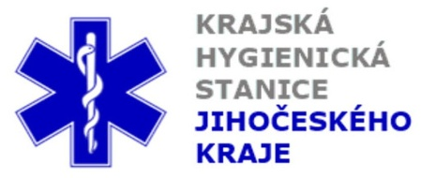

**Aktuální situace výskytu COVID-19 v Jihočeském kraji**

**Údaje 12. 8. 2020 k 18. hod.**

Celkový počet potvrzených případů nákazy 426 (denní přírůstek +14)

Celkový počet osob indikovaných k testování 23 574

Počet testovaných vzorků za 24 hod. 231

Počet testů samoplátců (kumulativně od 29. 3. 2020) 5 622 (denní přírůstek +75)

Počet karantén (aktuálně) 268

Celkový počet uzdravených: 280 (denní přírůstek +16)

Celkový počet úmrtí v souvislosti s COVID-19 6 (denní přírůstek 0)

Aktuální počet osob s onemocněním COVID‑19

(bez vyléčených a úmrtí) 140

Kumulativní počet repatriantů 363

**Pozitivní případy v regionu po okresech (kumulativně):**

|  |  |  |  |  |  |
| --- | --- | --- | --- | --- | --- |
|  | Okres | pozitivní* | vyléčení* | zemřelí* | aktivní |
|  | České Budějovice | 81 | 53 | 0 | 28 |
|  | Český Krumlov | 34 | 23 | 0 | 11 |
|  | Jindřichův Hradec | 46 | 34 | 0 | 12 |
|  | Písek | 37 | 20 | 0 | 17 |
|  | Prachatice | 104 | 61 | 5 | 38 |
|  | Strakonice | 61 | 49 | 1 | 11 |
|  | Tábor | 63 | 40 | 0 | 23 |
|  | Celkový součet | 426 | 280 | 6 | 140 |

*\*kumulativní počet případů za rok 2020 Zdroj: ISIN*

**Nemocní podle pohlaví (kumulativně):**

Ženy 209

Muži 217

**Nemocní podle věku (kumulativně):**

do 04: 5

05-09: 4

10-14: 16

do 14: 25

15-19: 34

20-24: 51

15-24: 85

25-34: 73

35-44: 69

45-54: 67

55-64: 54

65-74: 30

75+: 23

65+ : 53